|  |
| --- |
| министерство образования республики беларусь белорусский государственный университет |
| Функциональный анализ |
| Лабораторная работа №9 |
|  |
| (Обратные операторы. Решение операторных уравнений) |
|  |

Студента 3 курса 3 группы

Некрашевича Александра Дмитриевича

Вариант 14

|  |
| --- |
|  |

**Преподаватель**

Дайняк Виктор Владимирович

Доцент кафедры МФ

канд. физ.-мат. наук

Работа сдана 20.12.2013 г.

Зачтена _______________ 2013 г.

____________________________

# Теоретические основы

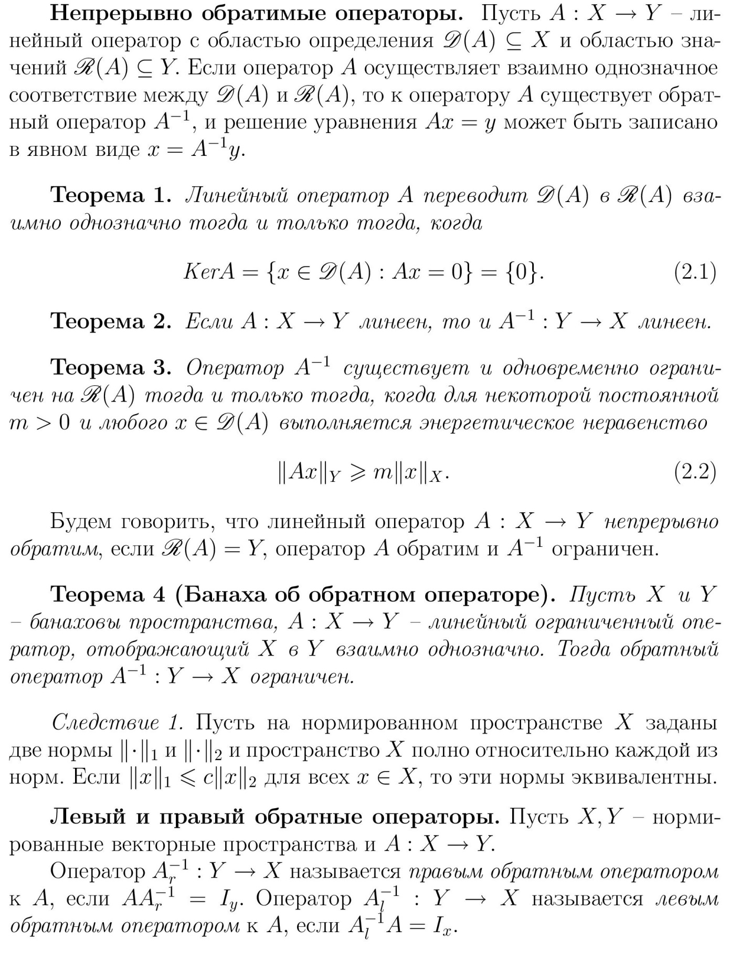

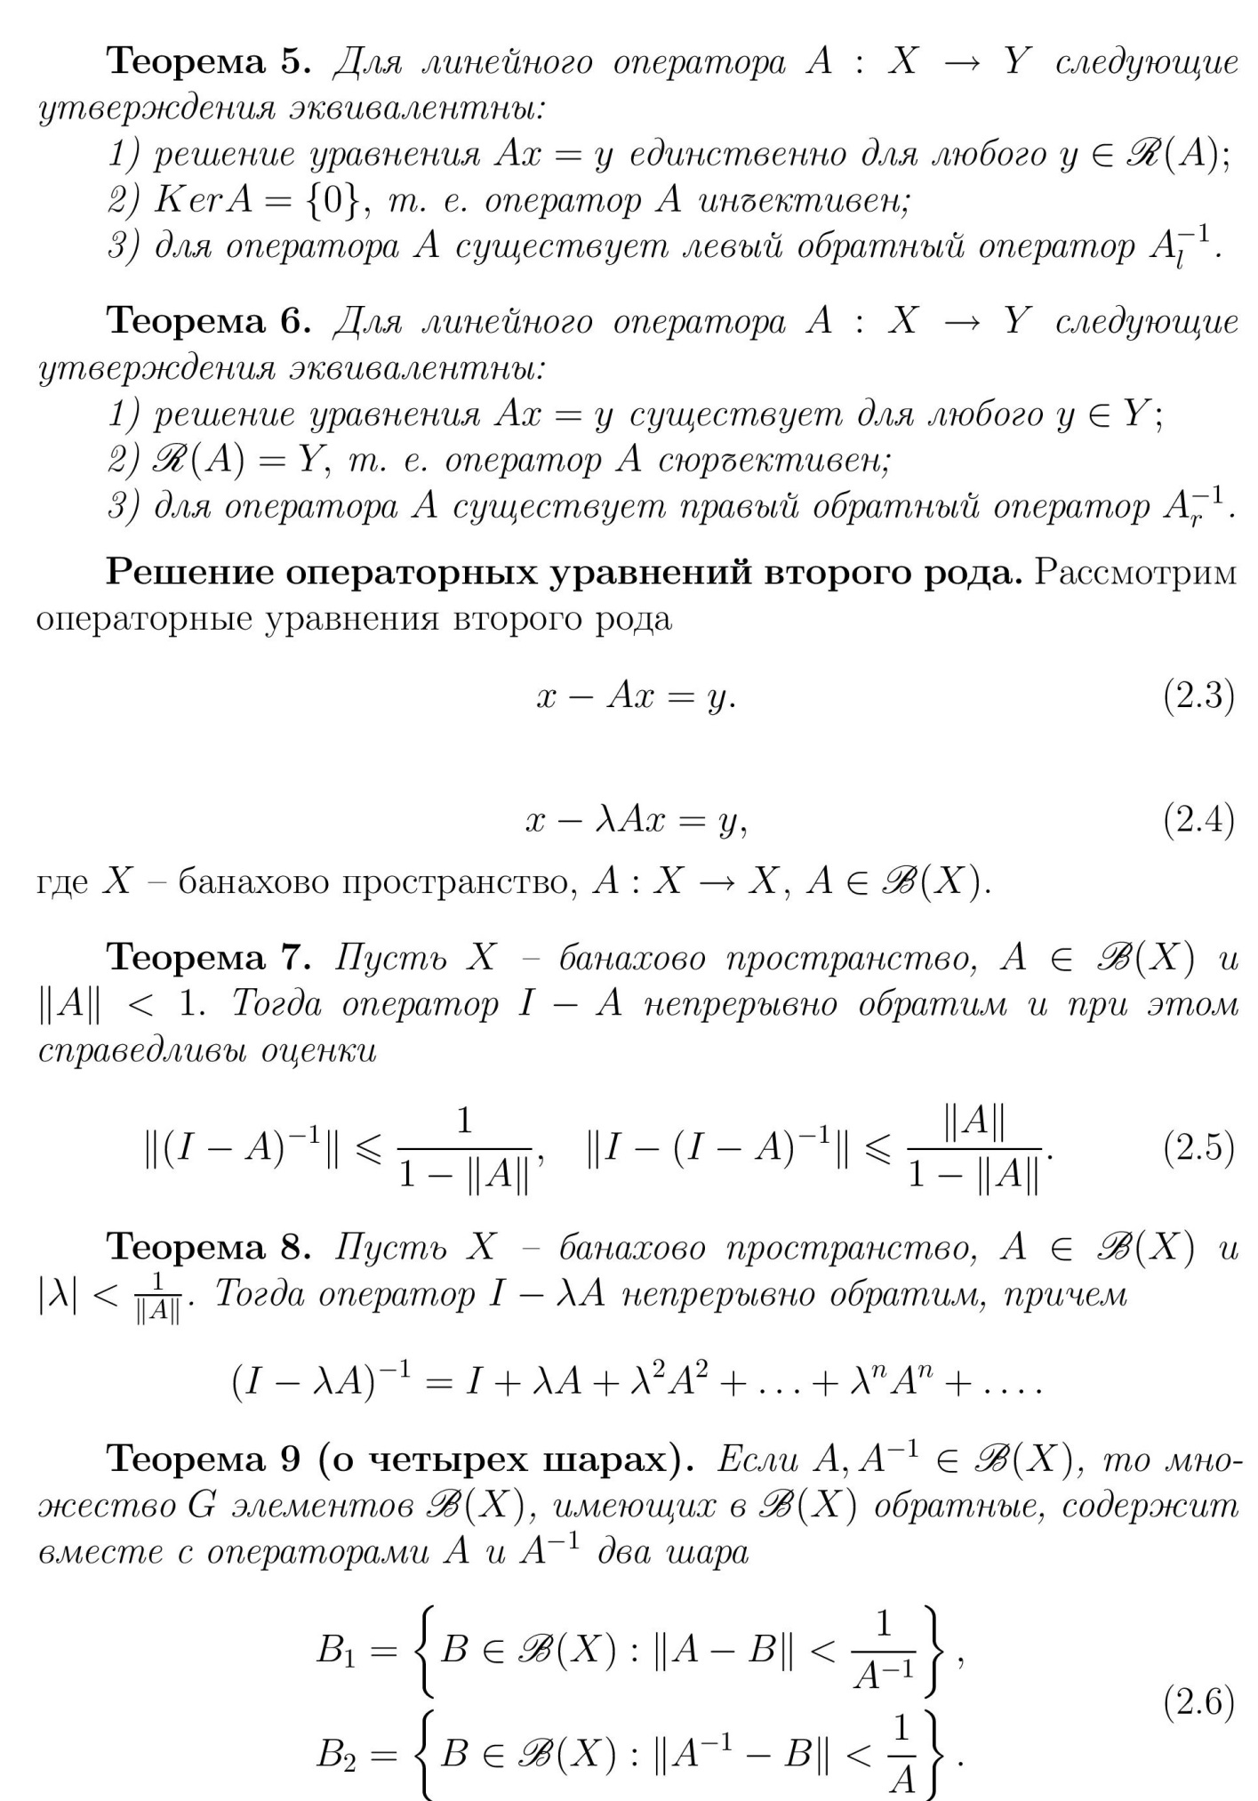

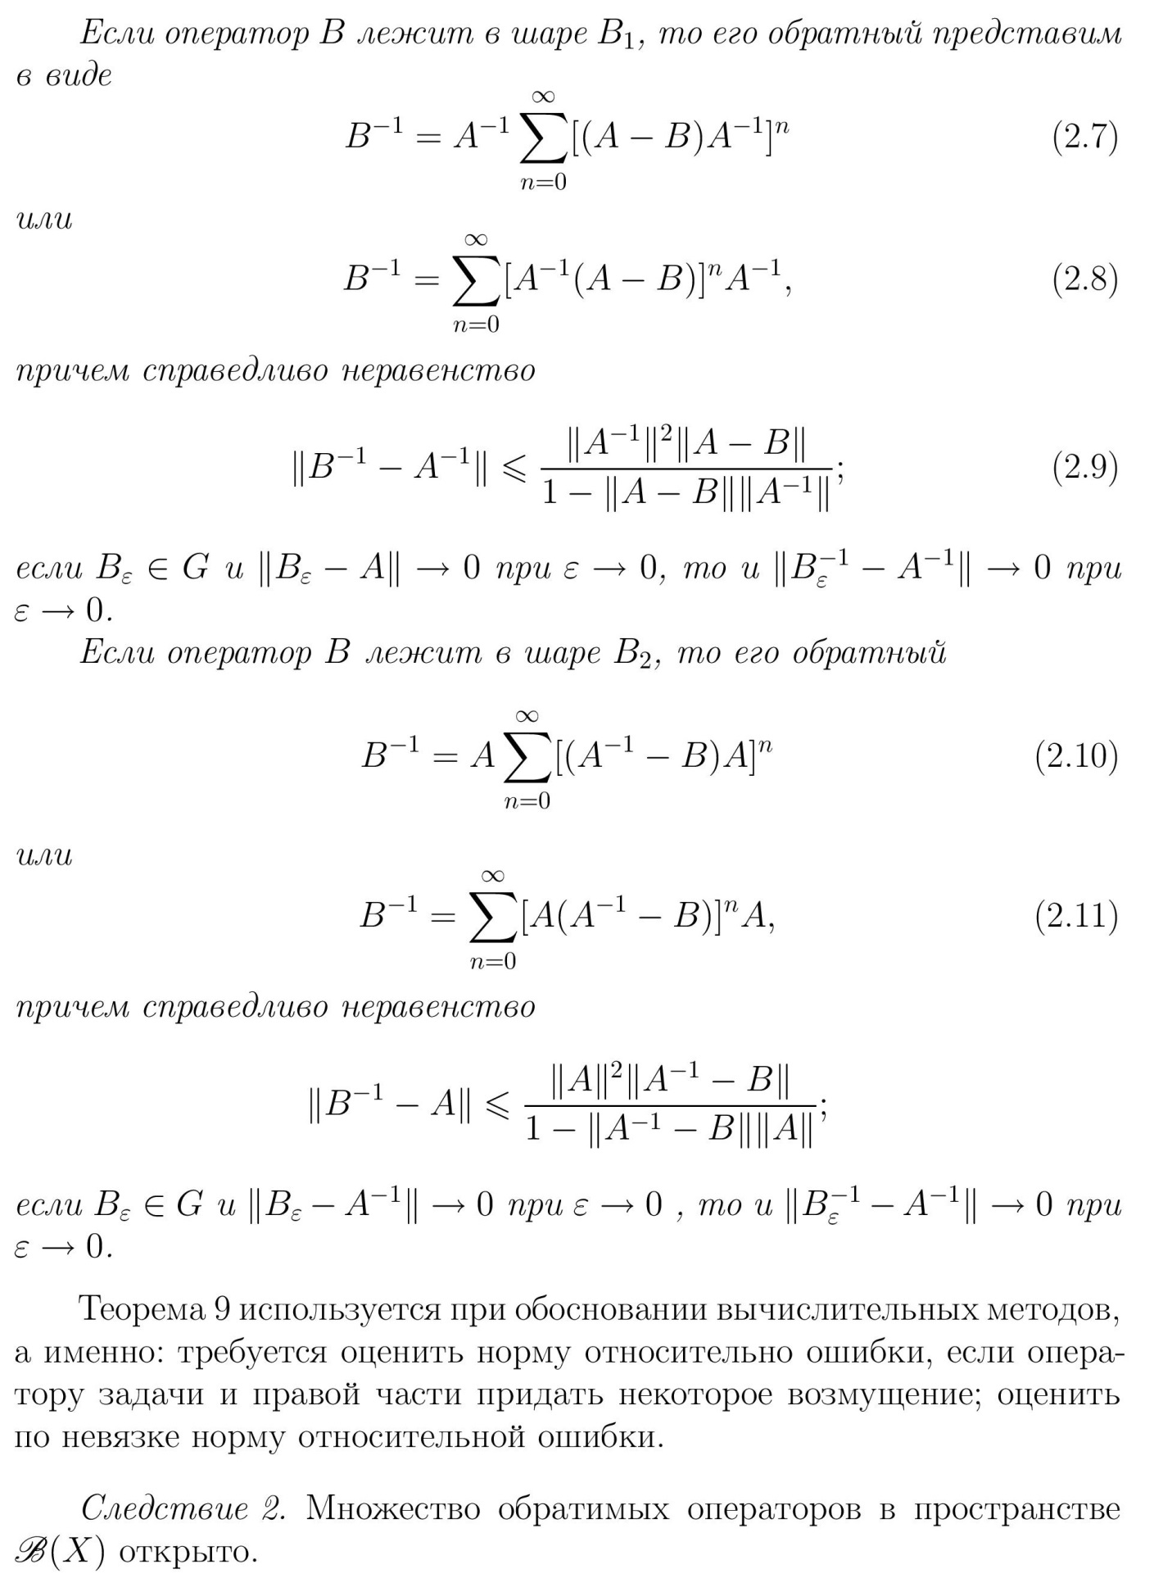

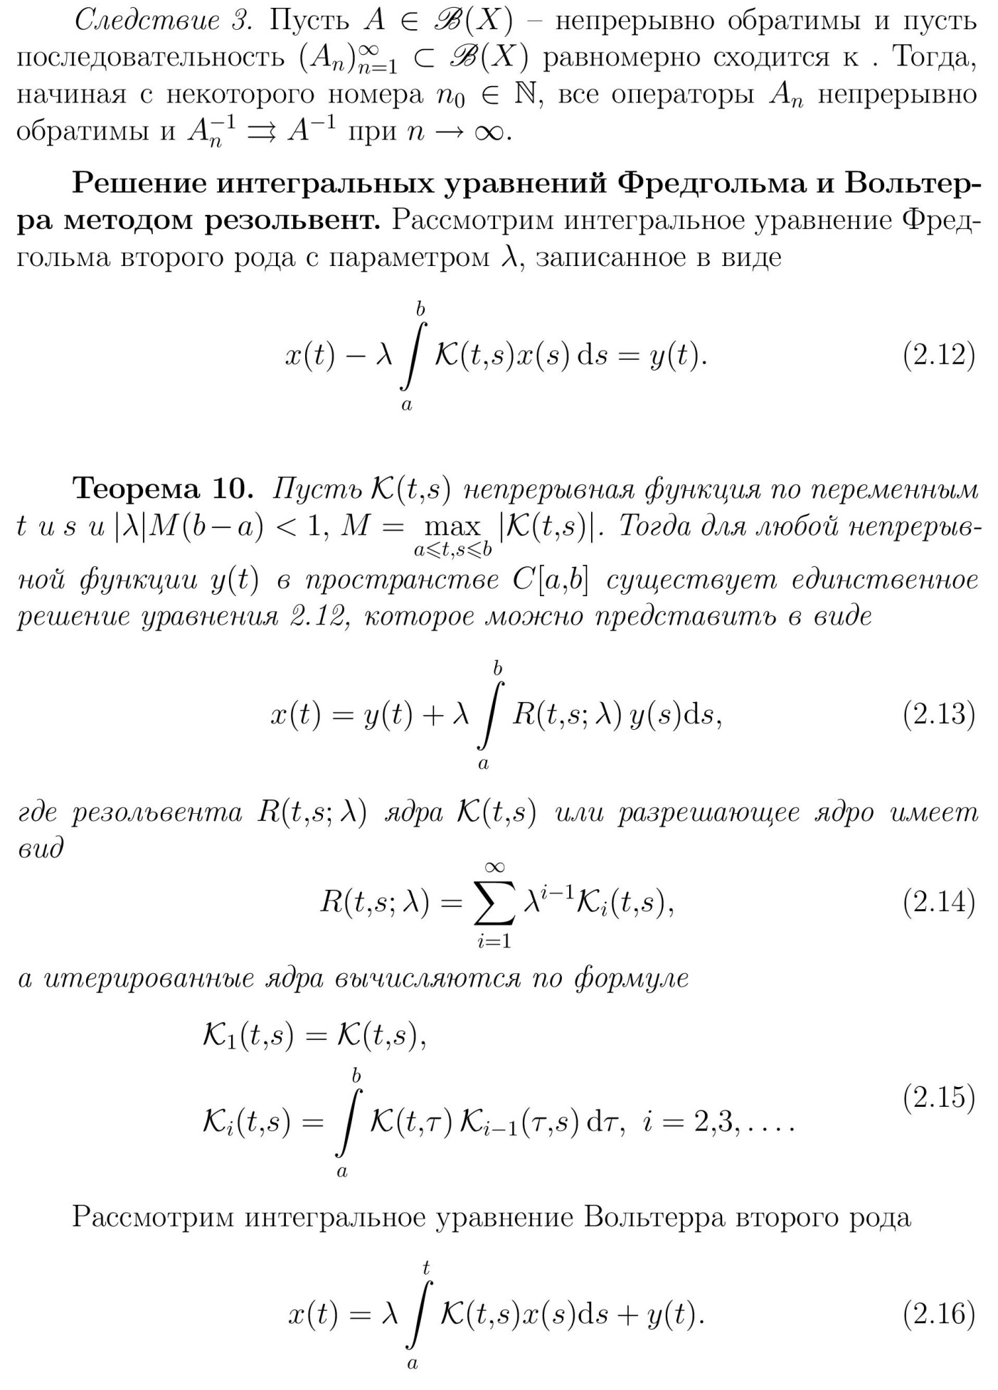

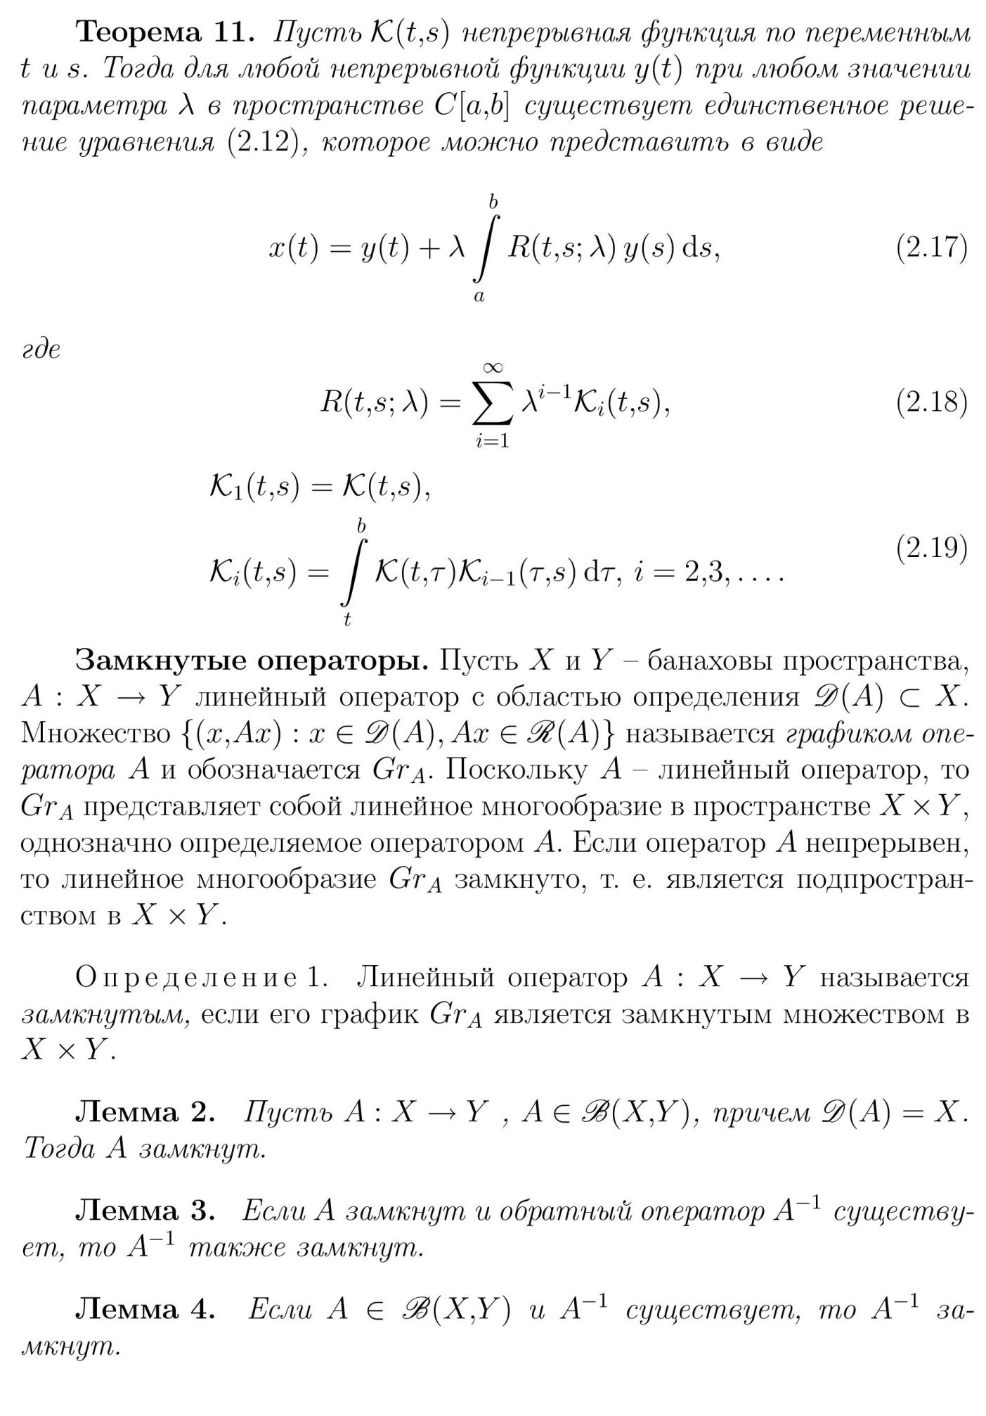

# Задание 1

Пусть . Выяснить, при каких к оператору существует обратный и построить его.

## Постановка задачи

## Решение

Решим уравнение . Заметим, что . Поэтому можем выписать решение, предварительно обозначив .

Имеем общее решение . По теореме

Коши нижние пределы в интеграле можно подобрать так, чтобы выполнялись требуемые условия. Достаточно решить задачу Коши для модифицированных начальных условий. Причём даже не однозначно, и зависит от

конкретной функции . Это значит, что обратный существует всегда, и выписан выше.

**Ответ:** при всех, .

# Задание 2

Пусть . Используя теорему Банаха об обратном операторе, показать, что оператор непрерывно обратим, найти .

## Постановка задачи

## Решение

Интегральный оператор с непрерывным ядром всегда ограничен. Поэтому достаточно доказать, что

он взаимно однозначный.

Решим уравнение . Ядро оператора вырождено, то есть:

, .

Подставляем в исходное уравнение:

Положим , получим . Положим , получим .

Таким образом, отображение взаимно однозначно. По теореме Банаха об обратном операторе,

ограничен. Значит, оператор A непрерывно обратим.

**Ответ:**, , .

# Задание 3

Проверить, существует ли непрерывный обратный к оператору . В случае положительного ответа указать его.

## Постановка задачи

## Решение

Оператор A ограничен. Действительно, . Это следует из того, что начиная с четвертого

Слагаемые не изменяются, а первые три являются линейной комбинацией первых трёх исходного пространства.

Сначала построим обратный оператор.

Заметим, что является как левым, так и правым обратным оператором. Поэтому отображение взаимно

однозначно, и по теореме Банаха оператор ограничен. Из чего получаем, что оператор непрерывно обратим.

**Ответ:**.

# Задание 4

Пусть . Какие из операторов существуют? Если оператор существует, будет ли он ограничен?

## Постановка задачи

## Решение

Построим обратный оператор. Рассмотрим . Он определён на всём , и при этом , но . Заметим, что не является сюръективным, и поэтому не взаимно однозначен. Значит, существует только левый обратный, правого не существует, и вопрос об ограниченности не ставится.

**Ответ:**, существует только левый обратный.